**Sprawozdanie z realizacji**

**rocznego programu współpracy Gminy Suchy Las  
z organizacjami pozarządowymi i innymi podmiotami prowadzącymi działalność pożytku publicznego   
na terenie Gminy Suchy Las  
za 2024 rok**

Suchy Las, dnia 26 maja 2025 roku.

WSTĘP

Zgodnie z art. 5a ust. 3 ustawy o działalności pożytku publicznego i o wolontariacie (Dz.U z 2024 poz. 1491 ze zm.):

„Organ wykonawczy jednostki samorządu terytorialnego, nie później niż do 31 maja każdego roku, obowiązany jest przedłożyć organowi stanowiącemu jednostki samorządu terytorialnego oraz opublikować w Biuletynie Informacji Publicznej sprawozdanie z realizacji programu współpracy za rok poprzedni”.

**Działalnością pożytku publicznego** jest działalność społecznie użyteczna, prowadzona przez organizacje pozarządowe w sferze zadań publicznych określonych w ustawie.

**Organizacjami pozarządowymi** są, niebędące jednostkami sektora finansów publicznych i niedziałające w celu osiągnięcia zysku, osoby prawne utworzone na podstawie przepisów ustaw, w tym fundacje i stowarzyszenia z wyłączeniem m.in. partii politycznych, związków zawodowych i organizacji pracodawców, samorządów zawodowych, fundacji których jednym fundatorem jest Skarb Państwa. Organizacje pozarządowe zwykle działają jako stowarzyszenia lub fundacje.

# I Współpraca Gminy Suchy Las z organizacjami pozarządowymi.

**Dane statystyczne dotyczące organizacji pozarządowych.**

Na terenie Gminy Suchy Las zarejestrowanych jest około 80 organizacji pozarządowych (dane na podstawie rejestru NGO z dnia 23 maja br.).

**Roczny Program Współpracy Gminy Suchy Las z Organizacjami Pozarządowymi na 2024 rok.**

Przed podjęciem przez organ stanowiący jednostki samorządu terytorialnego Rocznego Programu Współpracy, projekt dokumentu został skierowany do konsultacji społecznych, które przeprowadzono w dniach 14.09.2023 do dnia 02.10.2023 roku.

Konsultacje odbyły się poprzez zamieszczenie projektu aktu prawa miejscowego w Biuletynie Informacji Publicznej w ustawowym terminie tj. na 14 dni przed planowanym terminem sesji Rady Gminy Suchy Las.

Spotkanie z przedstawicielami organizacji pozarządowych w celu przedstawienia projektu i skonsultowania Rocznego Programu Współpracy odbyło się 2 października 2023 roku w Sali Multimedialnej Parku Wodnego Octopus w Suchym Lesie.

Na spotkaniu Wójt Gminy podsumował współpracę Gminy z organizacjami pozarządowymi, które profesjonalnie i z pełnym zaangażowaniem wypełniają zadania publiczne, będące odzwierciedleniem potrzeb społecznych.

30 listopada 2023 roku Rada Gminy Suchy Las podjęła uchwałę nr LXIV/755/23 w sprawie Rocznego Programu Współpracy Gminy Suchy Las z Organizacjami Pozarządowymi oraz podmiotami wymienionymi w art. 3 ust. 3 ustawy o działalności pożytku publicznego i o wolontariacie na rok 2024.

Na realizację zadań publicznych zawartych w Programie w 2024 r. zostały zabezpieczone środki w budżecie gminy w wysokości **2 371 300 zł.**

W 2024 roku zakres przedmiotowy współpracy Gminy Suchy Las z organizacjami pozarządowymi objął następujące obszary zadania publicznego:

* wspieranie i upowszechnianie kultury fizycznej;
* kultura, sztuka, ochrona dóbr kultury i dziedzictwa narodowego;
* działalność na rzecz dzieci i młodzieży w tym wypoczynek dzieci i młodzieży;
* działalność wspomagająca rozwój wspólnot i społeczności lokalnych;
* ekologia i ochrona zwierząt oraz ochrona dziedzictwa przyrodniczego;
* działalność na rzecz osób w wieku emerytalnym;

W zakresie następującym:

* upowszechniania kultury fizycznej i sportu,
* wspierania organizacji imprez sportowych,
* upowszechniania i promowania różnych form turystyki i rekreacji,
* upowszechniania kultury i sztuki,
* wspierania organizacji imprez o znaczeniu dla rozwoju kultury,
* wspierania różnych inicjatyw (produkcji filmowych, wydawnictw, publikacji, warsztatów) obejmujących dorobek kulturalny oraz historyczny),
* wspierania działań edukacyjnych, warsztatów i programów z różnych dyscyplin naukowych,
* wspierania organizacji wypoczynku dzieci i młodzieży (półkolonie, kolonie, obozy),
* przeciwdziałania przemocy w rodzinie poprzez edukację społeczną i profilaktykę,
* wspierania działań skutkujących zwiększaniem poziomu integracji i świadomości obywatelskiej,
* upowszechniania wiedzy o historii, tradycji, kuchni i obyczajach terenów Gminy,
* wspierania różnych inicjatyw mających na celu podniesienie świadomości obywatelskiej wśród mieszkańców (prelekcja, szkolenia, publikacje, wydawnictwa, filmy i warsztaty),
* kształtowania wśród mieszkańców Gminy postaw przyjaznych środowisku poprzez warsztaty, cykliczne wydawnictwa, konkursy,
* promocji i edukacji działań z zakresu ochrony przyrody na terenie Gminy,
* przełamywania barier pokoleniowych w kulturze poprzez odpowiedzialne i aktywne włączanie różnych grup wiekowych („Aktywny Senior”),
* poprawy stanu fizycznego i psychicznego seniorów poprzez warsztaty, grupy wsparcia, animacja senioralna.

W 2024 roku w Urzędzie Gminy Suchy Las wprowadzono elektroniczny system informatyczny Witkac.pl., usprawniający m.in. ogłaszanie konkursów ofert, nabór i ocenę wniosków dotacyjnych, tworzenie umów oraz składanie i weryfikację sprawozdań. Narzędzie pozwoliło na sprawniejsze procedowanie zadań publicznych, wyeliminowanie szczególnie błędów rachunkowych i formalnych zdarzających się przy składaniu ofert czy sprawozdań w formie tradycyjnej. Funkcjonalność systemu skutkowała coraz to łatwiejszym procesem tworzenia ofert i rozliczania dotacji.

II Finansowe i pozafinansowe formy współpracy z organizacjami pozarządowymi.

Zgodnie z Programem współpraca Gminy Suchy Las z organizacjami pozarządowymi miała charakter finansowy i pozafinansowy.

1. Współpraca finansowa.

Współpraca o charakterze finansowym Gminy Suchy Las z organizacjami pozarządowymi oraz innymi podmiotami prowadzącymi działalność pożytku publicznego polegała na zlecaniu realizacji zadań publicznych w formie ich wspierania wraz z udzieleniem dotacji na ich realizację, a także w trybie małych zleceń na podstawie art. 19a ustawy.

1. Otwarte konkursy ofert w obszarze pożytku publicznego.

Otwarty konkurs ofert to sposób na wybór organizacji pozarządowych, które otrzymują od jednostki samorządu terytorialnego dotacje na realizację konkretnych zadań publicznych. W minionym roku ogłoszono więcej otwartych konkursów ofert w porównaniu do 2023 r., wpłynęły 42 oferty oraz zawarto 30 umów z NGO na realizację zadań publicznych. Ogółem w 2024 r. na zadania zlecane w wymienionym trybie przekazano podmiotom uprawnionym środki finansowe w wysokości 1 830 360,00 zł, wymieniona kwota była o 229 360,00 zł wyższa od przeznaczonej na ten sam cel w 2023 r.

Ogłoszenia otwartych konkursów ofert, ogłoszenia ich wyników zamieszczane były w Biuletynie Informacji Publicznej, na stronie internetowej Gminy Suchy Las, a także na tablicy informacyjnej w siedzibie Urzędu.

Wszystkie otwarte konkursy ofert ogłaszane były Zarządzeniem Wójta Gminy Suchy Las o następującej treści:

* Zarządzenie nr 210/2023 Wójta Gminy Suchy Las z dnia 5 grudnia 2023 r.

w sprawie ogłoszenia otwartego konkursu ofert na wsparcie realizacji zadań publicznych w zakresie wspierania i upowszechniania kultury fizycznej, kultury, sztuki, ochrony dóbr kultury i dziedzictwa narodowego w Gminie Suchy Las w 2024 roku.

* Zarządzenie nr 29/2024 Wójta Gminy Suchy Las z dnia 12 lutego 2024 r.

w sprawie ogłoszenia otwartego konkursu ofert na wsparcie realizacji zadań publicznych w zakresie działalności na rzecz osób w wieku emerytalnym, działalności wspomagającej rozwój wspólnot i społeczności lokalnych, ekologii i ochrony zwierząt oraz ochrony dziedzictwa przyrodniczego.

* Zarządzenie nr 31/2024 Wójta Gminy Suchy Las z dnia 13 lutego 2024 r.

w sprawie ogłoszenia otwartego konkursu ofert na wsparcie realizacji zadań publicznych w zakresie działalności na rzecz dzieci i młodzieży, w tym wypoczynek dzieci i młodzieży.

* Zarządzenie nr 50/2024 Wójta Gminy Suchy Las z dnia 13 czerwca 2024 r.

w sprawie ogłoszenia otwartego konkursu ofert na wsparcie realizacji zadań publicznych w zakresie działalności na rzecz dzieci i młodzieży w tym wypoczynek dzieci i młodzieży.

* Zarządzenie nr 134/2024 Wójta Gminy Suchy Las z dnia 22 sierpnia 2024 r.

w sprawie ogłoszenia otwartego konkursu ofert na wsparcie realizacji zadań publicznych w zakresie kultury, sztuki, ochrony dóbr kultury i dziedzictwa narodowego.

W 2024 roku rozstrzygnięto 8 otwartych konkursów ofert w formie wsparcia na realizację zadań publicznych w obszarach:

* wspierania i upowszechniania kultury fizycznej**;**
* działalności na rzecz dzieci i młodzieży, w tym wypoczynku dzieci i młodzieży;
* kultury, sztuki, ochrony dóbr kultury i dziedzictwa narodowego;
* działalności wspomagającej rozwój wspólnot i społeczności lokalnych;
* działalności na rzecz osób w wieku emerytalnym;
* ekologii i ochrony zwierząt oraz ochrony dziedzictwa przyrodniczego.

Opiniowaniem ofert pod względem merytorycznym zajmowała się Komisja Konkursowa każdorazowo powoływana Zarządzeniem Wójta, która oceniała możliwość realizacji zadania przez organizację pozarządową, przedstawioną kalkulację kosztów, wartość merytoryczną projektu uwzględniając przy tym wysokość środków publicznych przeznaczonych na realizację danego zadania. Ostatecznego wyboru najkorzystniejszych ofert dokonywał Wójt Gminy Suchy Las w formie Zarządzenia.

* Zarządzenie nr 13/2024 Wójta Gminy Suchy Las z dnia 17 stycznia 2024 r.

w sprawie rozstrzygnięcia otwartego konkursu ofert na wsparcie realizacji zadań Gminy Suchy Las w obszarze wspierania i upowszechniania kultury fizycznej, kultury, sztuki, ochrony dóbr kultury i dziedzictwa narodowego w Gminie Suchy Las w 2024 roku.

* Zarządzenie nr 44/2024 Wójta Gminy Suchy Las z dnia 13 marca 2024 r.

w sprawie rozstrzygnięcia otwartego konkursu ofert na wsparcie realizacji zadań Gminy Suchy Las w obszarze działalności na rzecz osób w wieku emerytalnym, działalności wspomagającej rozwój wspólnot i społeczności lokalnych, ekologii i ochrony zwierząt oraz ochrony dziedzictwa przyrodniczego.

* Zarządzenie nr 50/2024 Wójta Gminy Suchy Las z dnia 22 marca 2024 r.

w sprawie rozstrzygnięcia otwartego konkursu ofert na wsparcie realizacji Gminy Suchy Las w obszarze działalności na rzecz dzieci i młodzieży, w tym wypoczynku dzieci i młodzieży.

* Zarządzenie nr 107/2024 Wójta Gminy Suchy Las z dnia 8 lipca 2024 r.

w sprawie rozstrzygnięcia otwartego konkursu ofert na wsparcie realizacji Gminy Suchy Las w obszarze działalności na rzecz dzieci i młodzieży, w tym wypoczynku dzieci i młodzieży.

* Zarządzenie nr 149/2024 Wójta Gminy Suchy Las z dnia 16 września 2024 r.

w sprawie rozstrzygnięcia otwartego konkursu ofert na wsparcie realizacji Gminy Suchy Las w obszarze kultury, sztuki, ochrony dóbr kultury i dziedzictwa narodowego.

Szczegółowe dane prezentujące m.in. nazwę zadania publicznego, nazwę NGO, wysokość dotacji przedstawiono poniżej w tabeli nr 1.

|  |  |  |  |  |  |
| --- | --- | --- | --- | --- | --- |
| **Tabela 1**. Zestawienie zadań publicznych realizowanych w trybie otwartych konkursów ofert. | | | | | |
| **Lp.** | **Nazwa zadania publicznego** | **Klasyfikacja budżetowa** | **Nazwa NGO** | **Wysokość przyznanej dotacji** | **Zwrot niewykorzystanej kwoty dotacji lub pobranej w nadmiernej wysokości** |
| **OTWARTE KONKURSY OFERT NA WSPARCIE REALIZACJI ZADAŃ PUBLICZNYCH** | | | | | |
| **WSPIERANIA I UPOWSZECHNIANIA KULTYRY FIZYCZNEJ, DZIAŁALNOŚCI NA RZECZ DZIECI I MŁODZIEŻY, W TYM WYPOCZYNKU DZIECI I MŁODZIEŻY** | | | | | |
| 1. | Szkolenie dzieci i młodzieży z karate oraz zajęcia z samoobrony dla dorosłych z miejscowości Suchy Las i Biedrusko, Gmina Suchy Las. | 926/92695/2360 | Sucholeskie Stowarzyszenie Sportowe Fighter  ul. Szkolna 15,  62-002 Suchy Las | 30 000,00 zł | 0,00 zł |
| 2. | Szkolenie dzieci i młodzieży w lekkoatletyce, propagowanie kultury fizycznej wśród dzieci i młodzieży w miejscowości Suchy Las, Gmina Suchy Las. | 926/92695/2360 | Stowarzyszenie UKS Dąb  ul. Szkolna 18,  62-002 Suchy Las | 30 000,00 zł | 0,00 zł |
| 3. | Życie z piłką u nogi - Suchary To MY - możemy wszystko 2024 | 926/92695/2360 | Towarzystwo Młodzieży Sportowej Suchary  ul. Szkółkarska 47,  62-002 Suchy Las | 160 000,00 zł | 0,00 zł |
| 4. | Szkolenie i propagowanie koszykówki wśród dzieci i młodzieży z terenu Gminy Suchy Las. | 926/92695/2360 | Stowarzyszenia Basket Team Suchy Las  ul. Obornicka 104,  62-002 Suchy Las | 180 000,00 zł | 0,00 zł |
| 5. | Szkolenie dzieci i młodzieży z terenu Gminy Suchy Las w piłce nożnej. Propagowanie kultury fizycznej oraz organizowanie imprez sportowych dla dzieci i młodzieży na terenie Gminy Suchy Las. | 926/92695/2360 | Stowarzyszenie KF RED BOX ul. Obornicka 117,  62-002 Suchy Las | 180 000,00 zł | 0,00 zł |
| 6. | Szkolenie i propagowanie kultury fizycznej wśród dzieci, młodzieży i dorosłych z terenu Gminy Suchy Las w dyscyplinach sportowych judo, sumo i nordic walking. | 926/92695/2360 | Uczniowski Klub Sportowy Gimnazjon  ul. Poziomkowa 11,  62-002 Suchy Las | 180 000,00 zł | 0,00 zł |
| 7. | Nauka i doskonalenie umiejętności w pływaniu i ratownictwie wodnym dla dzieci i młodzieży z terenu Gminy Suchy Las. | 926/92695/2360 | Uczniowski Klub Sportowy Octopus  ul. Szkolna 18,  62-002 Suchy Las | 20 000,00 zł | 0,00 zł |
| 8. | Szkolenie dzieci i młodzieży w taekwondo, propagowanie kultury fizycznej oraz organizacja imprez sportowych dla dzieci i młodzieży w miejscowości Suchy Las, Gmina Suchy Las. | 926/92695/2360 | Sucholeskie Stowarzyszenie Taekwondo Instytut Masters  ul. Platanowa 9,  62-002 Złotkowo | 17 000,00 zł | 0,00 zł |
| 9. | Szkolenie młodzieży i seniorów w piłce nożnej oraz propagowanie kultury fizycznej wśród dzieci i młodzieży w miejscowości Złotkowo, Gmina Suchy Las. | 926/92695/2360 | Uczniowski Klub Sportowy Złoci Złotkowo  ul. Żytnia 1,  62-002 Złotkowo | 45 000,00 zł | 0,00 zł |
| 10. | Szkolenie dzieci i młodzieży oraz propagowanie kultury fizycznej wśród mieszkańców Biedruska i Gminy Suchy Las w dyscyplinach sportowych strzelectwo i siatkówka. | 926/92695/2360 | Uczniowski Klub Sportowy Delfin  ul. Zjednoczenia 209,  62-003 Biedrusko | 35 000,00 zł | 0,00 zł |
| 11. | Szkolenie dzieci, młodzieży oraz propagowanie kultury fizycznej wśród dzieci i młodzieży w miejscowości Chludowo, Gmina Suchy Las. | 926/92695/2360 | Uczniowski Klub Sportowy REKORD  ul. Szkolna 3  62-001 Chludowo | 25 000,00 zł | 0,00 zł |
| 12. | Propagowanie kultury fizycznej i organizacja szkoleń, warsztatów, wydarzeń i pokazów akrobatycznych dla dzieci i młodzieży w miejscowości Suchy Las i Gminie Suchy Las. Zadaniem objęte są dyscypliny sportowe: akrobatyka sportowa, powietrzna i gimnastyka estetyczna. | 926/92695/2360 | Stowarzyszenie  Klub Sportowy Akro-Fly  ul. Kraterowa 10A/2,  62-002 Suchy Las | 20 000,00 zł | 0,00 zł |
| 13. | Organizacja zajęć sportowych z piłki nożnej dla dzieci i młodzieży w miejscowości Golęczewo, Gmina Suchy Las. | 926/92695/2360 | Stowarzyszenie  Wiara Lecha  ul. Bułgarska 17,  60-320 Poznań | 17 000,00 zł | 0,00 zł |
| 14. | Szkolenie młodzieży i seniorów w piłce nożnej, oraz propagowanie kultury fizycznej wśród młodzieży w miejscowości Golęczewo, Gmina Suchy Las. | 926/92695/2360 | Golęczewski Klub Sportowy  ul. Dworcowa 56  62-001 Golęczewo | 40 000,00 zł | 0,00 zł |
| 15. | Organizacja dwóch turnusów półkolonii letnich z piłką nożną dla dzieci i młodzieży w Biedrusku i Suchym Lesie. | 854/85412/2360 | Stowarzyszenie KF RED BOX ul. Obornicka 117,  62-002 Suchy Las | 16 360,00 zł | 0,00 zł |
| 16. | Obóz piłkarsko-rekreacyjny w miejscowości górskiej Zawoja dla dzieci i młodzieży z Gminy Suchy Las. | 854/85412/2360 | Stowarzyszenie KF RED BOX ul. Obornicka 117  62-002 Suchy Las | 25 000,00 zł | 0,00 zł |
| 17. | Wakacje z nogą nad wodą 2024. | 854/85412/2360 | Towarzystwo Młodzieży Sportowej Suchary  ul. Szkółkarska 47,  62-002 Suchy Las | 25 000,00 zł | 0,00 zł |
| 18. | Organizacja dwóch turnusów półkolonii letnich z koszykówką dla dzieci i młodzieży z terenu Gminy Suchy Las. | 854/85412/2360 | Stowarzyszenia Basket Team Suchy Las  ul. Obornicka 104,  62-002 Suchy Las | 20 000,00 zł | 0,00 zł |
| 19. | Taneczno-artystyczne letnie półkolonie z Hip-Hopem. | 854/85412/2360 | Fundacja Świętego Benedykta  ul. Dąbrówki 7  62-006 Dębogóra | 20 000,00 zł | 2 391,74 zł |
| 20. | Organizacja półkolonii letnich z piłką nożną dla dzieci i młodzieży w Suchym Lesie oraz bezpieczny transport na zgrupowanie piłkarskie do Gdańska członków RED BOX Piłkarskiej Akademii. | 854/85412/2360 | Stowarzyszenie KF RED BOX ul. Obornicka 117,  62-002 Suchy Las | 15 000,00 zł | 0,00 zł |
| **KULTURY, SZTUKI, OCHRONY DÓBR KULTURY I DZIEDZICTWA NARODOWEGO** | | | | | |
| 1. | Propagowanie folkloru i kultury polskiej. Szkolenie dzieci, młodzieży i dorosłych z terenu Gminy Suchy Las w zakresie tańców regionalnych i narodowych oraz organizacja warsztatów tanecznych i wokalnych na terenie kraju i za granicą. | 921/92108/2360 | Stowarzyszenie Zespół Pieśni i Tańca „Chludowianie”  ul. Dworcowa 11,  62-001 Chludowo | 230 000,00 zł | 0,00 zł |
| 2. | Prowadzenie edukacji muzycznej na instrumentach dętych w miejscowości Chludowo, Gmina Suchy Las, organizacja warsztatów wyjazdowych dla dzieci, młodzieży i dorosłych z terenu Gminy Suchy Las. | 921/92108/2360 | Stowarzyszenie Orkiestra Dęta w Chludowie  ul. Poznańska 11,  62-001 Chludowo | 310 000,00 zł | 0,00 zł |
| 3. | Warsztaty plastyczno–malarskie, teatralne i filmowe w Chludowie, gmina Suchy Las w 2024. | 921/92108/2360 | Stowarzyszenie Artystyczne Twórczość Bez Granic  ul. Łagiewnicka 32,  62-001 Chludowo | 25 000,00 zł | 0,00 zł |
| 4. | Śpiew łączy pokolenia. | 921/91098/2360 | Stowarzyszenie Chóru  Soli Deo  ul. Muchomorowa 34,  62-002 Złotniki | 30 000,00 zł | 0,00 zł |
| 5. | Projekt edukacyjno- literacki obejmujący dziedzictwo kultury Gminy Suchy Las dla dzieci z publicznych placówek przedszkolnych z obszaru Suchego Lasu. | 801/80195/2360 | Fundacja Poczuj  ul. Krótka 2/1  81-842 Sopot | 60 000,00 zł | 0,00 zł |
| **DZIAŁALNOŚCI WSPOMAGAJĄCEJ ROZWÓJ WSPÓLNOT I SPOŁECZNOŚCI LOKALNYCH,DZIAŁALNOŚCI NA RZECZ OSÓB W WIEKU EMERYTALNYM** | | | | | |
| 1. | Organizacja działań integrujących lokalną społeczność, w ramach cyklicznych wydarzeń w miejscowości Zielątkowo. | 921/92195/2360 | KGW w Zielątkowie "Pieczona Pyra"  ul. Kręta 1,  62-001 Zielątkowo | 15 000,00 zł | 1 622,14 zł |
| 2. | Wianki 2024. | 921/92195/2360 | Stowarzyszenie KGW Golęczewianki  ul. Dworcowa 61A  62-001 Golęczewo | 15 000,00 zł | 0,00 zł |
| 3. | Organizacja działań integrujących lokalną społeczność, w ramach cyklicznych wydarzeń w miejscowości Biedrusko. | 921/92195/2360 | Stowarzyszenie Biedrusko  ul. 1 Maja 82  62-003 Biedrusko | 10 000,00 zł | 0,00 zł |
| 4. | Poprawa jakości życia osób starszych poprzez aktywizację i wsparcie w życiu codziennym oraz przeciwdziałaniu ich wykluczeniu. Senior Art: Jak Smakuje Sztuka. | 921/92195/2360 | Fundacja Pomocny Projekt  ul. Szkółkarska 44 a  62-002 Suchy Las | 20 000,00 zł | 0,00 zł |
| **EKOLOGII I OCHRONY ZWIERZĄT ORAZ OCHRONY DZIEDZICTWA PRZYRODNICZEGO** | | | | | |
| 1. | EKO-KUCHNIA. | 921/92195/2360 | KGW w Złotnikach  ul. Żukowa 14,  62-002 Złotniki | 15 000,00 zł | 0,00 zł |
|  | **Łącznie:** |  |  | **1 830 360 zł** | **4 013,88 zł** |

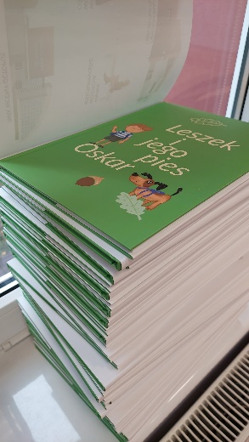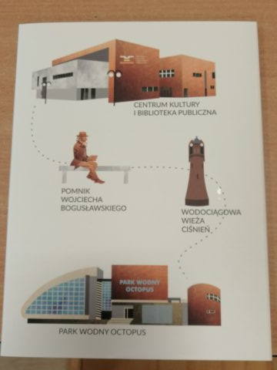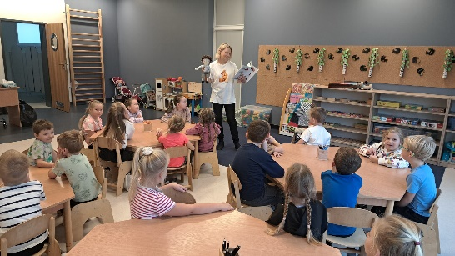

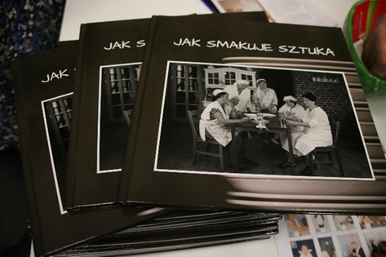

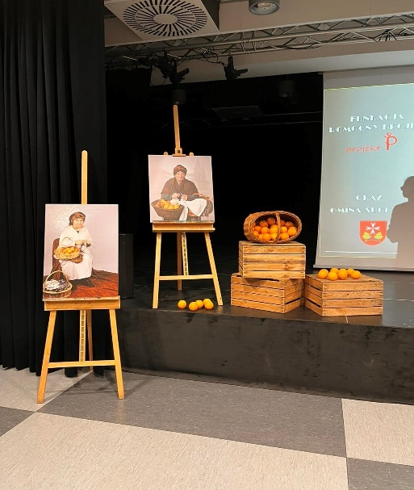

b) Dotacje przekazane z budżetu Gminy Suchy Las na realizację zadań w trybie tzw. „małych grantów” w 2024 roku.

Tryb pozakonkursowy określony w art. 19a ustawy potocznie zwany ,,małym grantem”, to uproszczona procedura zlecania realizacji zadań publicznych organizacjom pozarządowym z pominięciem otwartego konkursu ofert. Dotacja tego typu przyznawana jest na wniosek organizacji pozarządowej. W 2024 r. w procedurze pozakonkursowej złożono łącznie 72 oferty realizacji zadań publicznych, umowy zawarto na 55 zadań, łącznie na kwotę 460 330,00 zł, wymieniona kwota była o 170 331,00 zł wyższa od przeznaczonej na ten sam cel w 2023 r. Najwięcej zadań zleconych zostało z zakresu działalności na rzecz dzieci i młodzieży w tym wypoczynku dzieci i młodzieży oraz działalności wspomagającej rozwój wspólnot i społeczności lokalnych. Szczegółowe dane przedstawiono poniżej w tabeli nr 2, w której wykazano podmioty i zadania, które zlecone zostały do realizacji w trybie pozakonkursowym.

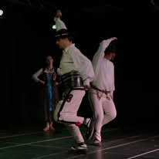

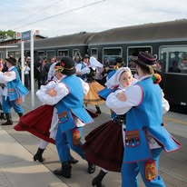

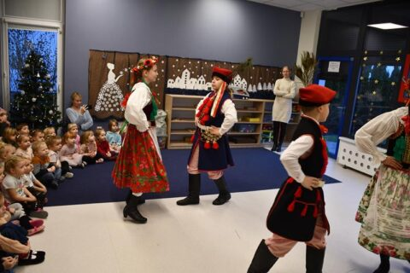

|  |  |  |  |  |  |
| --- | --- | --- | --- | --- | --- |
| **Tabela 2**. Zestawienie zadań publicznych realizowanych w trybie małych zleceń (na podstawie art. 19a ustawy). | | | | | |
|  |  |  |  |  |  |
| **Lp.** | **Nazwa zadania publicznego** | **Klasyfikacja budżetowa** | **Nazwa NGO** | **Wysokość przyznanej dotacji** | **Zwrot niewykorzystanej kwoty dotacji lub pobranej w nadmiernej wysokości** |
| **ZADANIA PUBLICZNE REALIZOWANE W TRYBIE MAŁYCH ZLECEŃ** | | | | | |
| **DZIAŁALNOŚCI NA RZECZ DZIECI I MŁODZIEŻY, W TYM WYPOCZYNKU DZIECI I MŁODZIEŻY** | | | | | |
| 1. | Półkolonie zimowe dla dzieci i młodzieży, mieszkańców Gminy Suchy Las w dniach 12-16.02.2024 r. w Suchym Lesie. | 854/85412/2360 | Stowarzyszenie KF RED BOX  ul. Obornicka 117,  62-002 Suchy Las | 10 000,00 zł | 0,00 zł |
| 2. | Półkolonie zimowe dla dzieci i młodzieży, mieszkańców Gminy Suchy Las w dniach 19-23.02.2024 r. w Biedrusku. | 854/85412/2360 | Stowarzyszenie KF RED BOX  ul. Obornicka 117,  62-002 Suchy Las | 10 000,00 zł | 0,00 zł |
| 3. | Półkolonie zimowe dla dzieci i młodzieży, mieszkańców Gminy Suchy Las w dniach 12.02.-16.02.2024 r w Suchym Lesie. | 854/85412/2360 | Towarzystwo Młodzieży Sportowej Suchary ul. Szkółkarska 47, 62-002 Suchy Las | 10 000,00 zł | 0,00 zł |
| 4. | Półkolonie zimowe dla dzieci i młodzieży, mieszkańców Gminy Suchy Las w dniach 19.02.-23.02.2024 r w Suchym Lesie. | 854/85412/2360 | Stowarzyszenie Integracji Europejskiej Aktywni  ul. Leśna 5,  62-002 Suchy Las | 10 000,00 zł | 0,00 zł |
| 5. | „Taneczno-artystyczne półkolonie z Hip-Hopem”. | 854/85412/2360 | Fundacja Świętego Benedykta  ul. Dąbrówki 7,  62-006 Dębogóra | 10 000,00 zł | 0,00 zł |
| 6. | „Taneczno-artystyczne półkolonie z Hip-Hopem”. | 854/85412/2360 | Fundacja Świętego Benedykta  ul. Dąbrówki 7,  62-006 Dębogóra | 10 000,00 zł | 0,00 zł |
| 7. | Organizacja taneczno-akrobatycznych półkolonii zimowych dla uczniów sucholeskich szkół oraz dzieci i młodzieży zamieszkujących na terenie Gminy Suchy Las. | 854/85412/2360 | Stowarzyszenie Klub Sportowy Akro-Fly  ul. Kraterowa 10A/2,  62-002 Suchy Las | 10 000,00 zł | 0,00 zł |
| 8. | "Letnie Wariacje" - organizacja wypoczynku letniego dla dzieci i młodzieży mieszkających na terenie Gminy Suchy Las. | 854/85412/2360 | Stowarzyszenie Klub Sportowy Akro-Fly  ul. Kraterowa 10A/2,  62-002 Suchy Las | 10 000,00 zł | 0,00 zł |
| 9. | Organizacja letniego wypoczynku dla dzieci i młodzieży zamieszkałej w Gminie Suchy Las w formie obozu koszykarskiego. | 854/85412/2360 | Stowarzyszenie Basket Team  ul. Obornicka 104,  62-002 Suchy Las | 10 000,00 zł | 0,00 zł |
| 10. | Organizacja półkolonii w okresie wakacji letnich w dniach 24-28.06.2024 dla dzieci i młodzieży mieszkających na terenie Gminy Suchy Las. | 854/85412/2360 | Uczniowski Klub Sportowy Gimnazjon  ul. Poziomkowa 11,  62-002 Suchy Las | 10 000,00 zł | 0,00 zł |
| 11. | Działalność na rzecz dzieci i młodzieży, w tym wypoczynek dzieci i młodzieży w 2024 roku (wakacje letnie). | 854/85412/2360 | Sucholeskie Stowarzyszenie Sportowe Fighter  ul. Szkolna 15,  62-002 Suchy Las | 10 000,00 zł | 0,00 zł |
| 12. | Działalność na rzecz dzieci i młodzieży, w tym wypoczynek dzieci i młodzieży w 2024 roku (wakacje letnie). | 854/85412/2360 | Sucholeskie Stowarzyszenie Sportowe Fighter  ul. Szkolna 15,  62-002 Suchy Las | 10 000,00 zł | 0,00 zł |
| 13. | Działalność na rzecz dzieci i młodzieży, w tym wypoczynek dzieci i młodzieży w 2024 roku. | 854/85412/2360 | Fundacja Hugo  ul. Turkusowa 25/4  62-002 Złotniki | 5 580,00 zł | 0,00 zł |
| 14. | Obóz piłkarski dziewcząt i chłopców z Gminy Suchy Las w Ustroniu Morskim. | 854/85412/2360 | Klub Sportowy Olympique Poznań  ul. Epicka 35  60-461 Poznań | 10 000,00 zł | 0,00 zł |
| 15. | Suchy Las na fali - animacja czasu wolnego dla dzieci i młodzieży nad jeziorem (SUP wyprawy z Just4Fit). | 854/85412/2360 | Fundacja Just4Fit  ul. Siostry Faustyny Kowalskiej 3,  62-090 Rokietnica | 10 000,00 zł | 0,00 zł |
| 16. | Półkolonie letnie dla dzieci i młodzieży, mieszkańców Gminy Suchy Las w dniach 26.08-30.08.2024 r w Suchym Lesie. | 854/85412/2360 | Towarzystwo Młodzieży Sportowej Suchary, ul. Szkółkarska 47, 62-002 Suchy Las | 10 000,00 zł | 0,00 zł |
| 17. | Półkolonie dla dzieci i młodzieży, mieszkańców Gminy Suchy Las w dniach 29.07-02.08.2024 r w Suchym Lesie. | 854/85412/2360 | Stowarzyszenie Integracji Europejskiej Aktywni  ul. Leśna 5,  62-002 Suchy Las | 10 000,00 zł | 0,00 zł |
| **DZIAŁALNOŚCI WSPOMAGAJĄCEJ ROZWÓJ WSPÓLNOT I SPOŁECZNOŚCI LOKALNYCH, DZIAŁALNOŚCI NA RZECZ OSÓB W WIEKU EMERYTALNYM** | | | | | |
| 1. | Dzień Kobiet z Kołem Gospodyń Wiejskich w 2024 r. | 921/92195/2360 | Stowarzyszenie KGW Golęczewianki  ul. Dworcowa 61  62-001 Golęczewo | 5 000,00 zł | 0,00 zł |
| 2. | Dzień Kobiet-spotkanie integracyjne dla mieszkańców i mieszkanek Biedruska. | 921/92195/2360 | Stowarzyszenie Biedrusko  ul. 1 Maja 82,  62-003 Biedrusko | 3 500,00 zł | 0,00 zł |
| 3. | Zajęcia integracyjne dla dzieci i młodzieży w miejscowości Biedrusko-Gmina Suchy Las. | 921/92195/2360;  ZLB-BIE-0000-0005 | Stowarzyszenie Biedrusko  ul. 1 Maja 82  62-003 Biedrusko | 6 000,00 zł | 0,00 zł |
| 4. | Aktywizacja i promocja KGW poprzez organizację zajęć fizycznych (joga i zdrowy kręgosłup). | 921/92195/2360;  ZLB-ZLT-0000-0003 | KGW w Złotkowie Złote Złotkowo  ul. Lipowa 8,  62-002 Złotkowo | 3 000,00 zł | 0,00 zł |
| 5. | 145-lecie linii kolejowej Poznań-Piła Pociąg Jubilat. | 921/92195/2360 | Nadwarciańska Kolej Drezynowa  ul. Obrzycka 31,  64-600 Oborniki | 6 000,00 zł | 0,00 zł |
| 6. | Integracja lokalnej społeczności OSP oraz edukacja wędkarska. | 921/92195/2360 | Wojskowe Stowarzyszenie Czata Biedrusko  ul. Zjednoczenia 4,  62-003 Biedrusko | 5 000,00 zł | 0,00 zł |
| 7. | Kolejka NKD podczas Dni Gminy Suchy Las. | 921/92195/2360 | Nadwarciańska Kolej Drezynowa  ul. Obrzycka 31,  64-600 Oborniki | 3 000,00 zł | 0,00 zł |
| 8. | Parafiada i Dożynki Gminne w 2024 roku. | 921/92195/2360 | KGW w Chludowie  ul. Szkolna 1,  62-001 Chludowo | 5 000,00 zł | 0,00 zł |
| 9. | Złotnickie Święto Plonów. | 921/92195/2360;  ZLB-ZOS-0000-0003 | KGW w Złotnikach  ul. Żukowa 14,  62-001 Złotniki | 10 000,00 zł | 0,00 zł |
| 10. | Kreatywne spotkania artystyczne z elementami arteterapii. | 921/92195/2360 | Stowarzyszenie Artystyczne Twórczość Bez Granic  ul. Łagiewnicka 32,  62-001 Chludowo | 9 900,00 zł | 0,00 zł |
| 11. | Warsztaty kompetencyjne dla rodziców dzieci znajdujących się w trudnej sytuacji życiowej z terenu Gminy Suchy Las. | 921/92195/2360 | Fundacja OdNova  ul. Łabędzia 16,  62-002 Złotniki | 10 000,00 zł | 0,00 zł |
| 12. | Doposażenie Stowarzyszenia Orkiestry Dętej w Chludowie w instrumenty muzyczne. | 921/92195/2360 | Stowarzyszenie Orkiestra Dęta w Chludowie  ul. Poznańska 11,  62-001 Chludowo | 10 000,00 zł | 0,00 zł |
| 13. | Intensywny program warsztatów tanecznych z Hip-Hopem. | 921/92195/2360 | Fundacja Aktywni Bez Barier  ul. Podchorążych 33 60-143 Poznań | 6 500,00 zł | 0,00 zł |
| 14. | NKD-z nami polubisz kolej. | 921/92195/2360 | Nadwarciańska Kolej Drezynowa  ul. Obrzycka 31,  64-600 Oborniki | 1 000,00 zł | 0,00 zł |
| 15. | Dzień Krateru Meteorytowego Morasko 2024. | 921/92195/2360 | Stowarzyszenie Geopark Wielkopolski  ul. Krygowskiego 10  61-680 Poznań | 9 900,00 zł | 0,00 zł |
| 16. | Warsztaty artystyczne. | 921/92195/2360 | Fundacja Pomocny Projekt  ul. Szkółkarska 44 a,  62-002 Suchy Las | 10 000,00 zł | 0,00 zł |
| 17. | „Folklor w przedszkolu”, czyli przedszkolaki poznają polskie tańce narodowe. | 921/92195/2360 | Stowarzyszenie Zespół Pieśni i Tańca „Chludowianie”  ul. Dworcowa 11, 62-001 Chludowo | 9 000,00 zł | 0,00 zł |
| 18. | Warsztaty ruchowe z elementami psychoanalizy dla kobiet z dziećmi znajdującymi się w trudnej sytuacji życiowej. | 921/92195/2360 | Fundacja OdNova  ul. Łabędzia 16,  62-002 Złotniki | 10 000,00 zł | 0,00 zł |
| 19. | Aktywizacja i promocja KGW poprzez organizację wyjazdu edukacyjnego do Bydgoszczy. | 921/92195/2360 | KGW w Złotkowie Złote Złotkowo  ul. Lipowa 8,  62-002 Złotkowo | 5 000,00 zł | 0,00 zł |
| 20. | Aktywizacja kobiet i promocja zdrowego trybu życia wśród mieszkanek Gminy Suchy Las. | 921/92195/2360 | Fundacja Poczuj  ul. Krótka 2/1,  81-842 Sopot | 10 000,00 zł | 0,00 zł |
| 21. | Wigilia dla osób starszych i samotnych. | 921/92195/2360 | Stowarzyszenie Biedrusko  ul. 1 Maja 82,  62-003 Biedrusko | 5 000,00 zł | 0,00 zł |
| 22. | Aktywizacja i promocja KGW poprzez organizację szkolenia. | 921/92195/2360  ZLB-ZLT-0000-0003 | KGW w Złotkowie Złote Złotkowo  ul. Lipowa 8,  62-002 Złotkowo | 3 000,00 zł | 0,00 zł |
| 23. | Uroczystość związana z urodzinami i imieninami Romana Dmowskiego w Chludowie. | 921/92195/2360 | Stowarzyszenie im. Wojciecha Bogusławskiego  ul. Łagiewnicka 2, 62-001 Chludowo | 10 000,00 zł | 0,00 zł |
| **WSPIERANIA I UPOWSZECHNIANIA KULTRY FIZYCZNEJ** | | | | | |
| 1. | „Breaking School Battle vol. 9”-ogólnopolski turniej tańca sportowego Breaking. | 926/92695/2360 | Stowarzyszenie Breaking  ul. Górczyńska 20/6B,  60-132 Poznań | 10 000,00 zł | 0,00 zł |
| 2. | 4 Pory Roku w kajaku: Wiosna-Lato. | 926/92695/2360 | Wielkopolskie Stowarzyszenie Turystyki i Rekreacji Wodnej Warta  ul. Strzeszyńska 190, 60-479 Poznań | 10 000,00 zł | 0,00 zł |
| 3. | Propagowanie triathlonu w Gminie Suchy Las. | 926/92695/2360 | Klub Sportowy Tri Suchy Las  ul. Turkusowa 25,  62-002 Złotniki | 5 950,00 zł | 0,00 zł |
| 4. | Warta Challenge Night Expres 5K&10K. | 926/92695/2360 | Fundacja Wspierania Aktywności Fizycznej Sport Challenge,  ul. Akacjowa 11,  62-004 Mielno | 10 000,00 zł | 0,00 zł |
| 5. | Organizacja międzynarodowego seminarium Aikido Shihan Vriesman dla członków Stowarzyszenia w tym mieszkańców Gminy Suchy las. | 926/92695/2360 | Stowarzyszenie Aikido Shin Doju  os. Wichrowe Wzgórze 10/114,  61-674 Poznań | 5 000,00 zł | 0,00 zł |
| 6. | Organizacja Turnieju Koszykówki o Puchar Wójta Gminy Suchy Las. | 926/92695/2360 | Stowarzyszenie Basket Team  ul. Obornicka 104,  62-002 Suchy Las | 10 000,00 zł | 0,00 zł |
| 7. | 4 Pory Roku w kajaku: Jesień-Zima. | 926/92695/2360 | Wielkopolskie Stowarzyszenie Turystyki i Rekreacji Wodnej Warta  ul. Strzeszyńska 190,  60-479 Poznań | 8 000,00 zł | 0,00 zł |
| 8. | W drodze po medal-cykl szkoleń przygotowawczych przed Mistrzostwami Polski w tańcu sportowym Breaking 2024. | 926/92695/2360 | Stowarzyszenie Breaking  ul. Górczyńska 20/6B,  60-132 Poznań | 10 000,00 zł | 0,00 zł |
| 9. | Zdrowy Olympien-rozwój nawyków zdrowego sportowca u dziewcząt i chłopców z Gminy Suchy Las. | 926/92695/2360 | Klub Sportowy Olympique Poznań  ul. Epicka 35,  60-461 Poznań | 10 000,00 zł | 0,00 zł |
| 10. | Warta Challenge Maraton&Half Bieg Niepodległości i Bieg Mikołajkowy. | 926/92695/2360 | Fundacja Wspierania Aktywności Fizycznej Sport Challenge,  ul. Akacjowa 11,  62-004 Mielno | 10 000,00 zł | 0,00 zł |
| **KULTURY, SZTUKI, OCHRONY DÓBR KULTURY I DZIEDZICTWA NARODOWEGO** | | | | | |
| 1. | Koncert Galowy-wieczór z Wojciechem Bogusławskim z okazji 230 rocznicy wystawienia sztuki „Cud mniemany, czyli Krakowiacy i Górale. | 921/92108/2360 | Stowarzyszenie im. Wojciecha Bogusławskiego,  ul. Łagiewnicka 2, 62-001 Chludowo | 10 000,00 zł | 0,00 zł |
| 2. | Koncert Magnificat Antoniego Vivaldiego w 10 rocznicę powstania chóru Cantus Familiaris. | 921/92108/2360 | Stowarzyszenie Zespół Pieśni i Tańca „Chludowianie”,  ul. Dworcowa 11, 62-001 Chludowo | 10 000,00 zł | 0,00 zł |
| 3. | Warsztaty szkoleniowe. | 921/92108/2360 | Towarzystwo Śpiewacze Chór Męski Kompania Druha Stuligrosza  ul. Rydzowa 5,  62-002 Złotniki | 10 000,00 zł | 0,00 zł |
| 4. | Spektakl teatralny dla młodego widza w Gminie Suchy Las. | 801/80195/2360 | Fundacja Poczuj  ul. Krótka 2/1,  81-842 Sopot | 10 000,00 zł | 0,00 zł |
| 5. | Spotkanie i kultura dla mieszkańców Gminy „Ambasador kulturalny Gminy”. | 921/92108/2360 | Towarzystwo Śpiewacze Chór Męski Kompania Druha Stuligrosza  ul. Rydzowa 5,  62-002 Złotniki | 10 000,00 zł | 0,00 zł |
|  | **Łącznie:** |  |  | **460 330 zł** | **0,00 zł** |

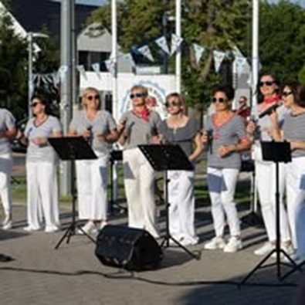

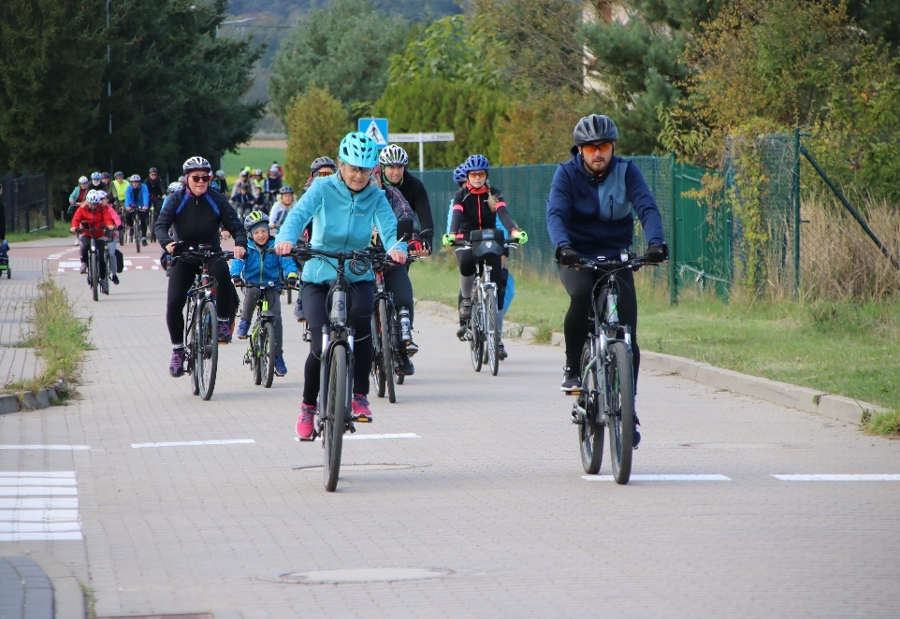

2. Współpraca pozafinansowa

Współpraca pozafinansowa Gminy Suchy Las z organizacjami pozarządowymi polegała m.in. na:

* podnoszeniu kompetencji organizacji poprzez organizowanie przez Gminę szkoleń i warsztatów;
* wymianie informacji oraz promowanie organizacji poprzez stronę internetową, foldery oraz prasę lokalną;
* konsultowaniu projektów na etapie ich przygotowania;
* współpracy z Gminną Radą Sportu;
* przekazywaniu informacji za pośrednictwem mediów lokalnych o realizacji zadań publicznych;
* promowaniu osiągnięć i działalności organizacji pozarządowych prowadzonej na rzecz mieszkańców oraz informowanie o realizowanych przez nie wydarzeniach;
* umieszczaniu informacji na stronie internetowej dokonywanych przez Referat Promocji;
* prowadzeniu przez Referat Promocji elektronicznej bazy danych o organizacjach pozarządowych realizujących zadania publiczne na stronie Urzędu Gminy Suchy Las;
* udostępnianiu organizacjom pozarządowym pomieszczeń zgodnie z Zarządzeniem Wójta, w celu odbywania spotkań i realizacji projektów służących mieszkańcom;
* udzielaniu organizacjom honorowych patronatów Wójta nad wydarzeniami.

Organizacje pozarządowe były inicjatorami licznych wydarzeń, odbywających się na terenie Gminy. 7 spośród 11, które objęte zostały honorowym patronatem Wójta Gminy Suchy Las organizowane były przez NGO. Poniżej w ujęciu tabelarycznym wymieniono inicjatywy, które uzyskały patronat, były to m.in. wydarzenia sportowe, wystawy, jubileusze oraz inne aktywności.

**Tabela nr 3**. Zestawienie wydarzeń objętych honorowym patronatem Wójta Gminy Suchy Las w 2024 r.

|  |  |  |
| --- | --- | --- |
| **Lp.** | **Nazwa NGO** | **Nazwa wydarzenia** |
| 1. | Stowarzyszenie Kultury Fizycznej Red-Box | XXII Ogólnopolski Turniej RED-BOX Cup |
| 2. | Stowarzyszenie Breaking | Turniej tańca sportowego „Breaking School Battle vol. 9.” |
| 3. | Stowarzyszenie Lokalni | Wystawa fotograficzna „ptasie perspekTYwy” |
| 4. | UKS Gimnazjon | XX Jubileuszowy Wielkopolski Międzynarodowy Turniej Judo |
| 5. | Stowarzyszenie Basket Team Suchy Las | Turniej seniorski w koszykówce męskiej i żeńskiej |
| 6. | Stowarzyszenie Kultury Fizycznej Red-Box | Spartakiada dzieci ze szkół podstawowych |
| 7. | UKS Dąb | 7.Sucholeski Mityng Lekkoatletyczny im. Marka Kasprzyka |

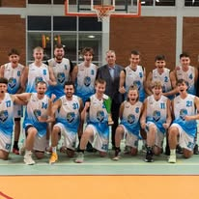

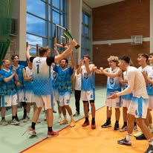

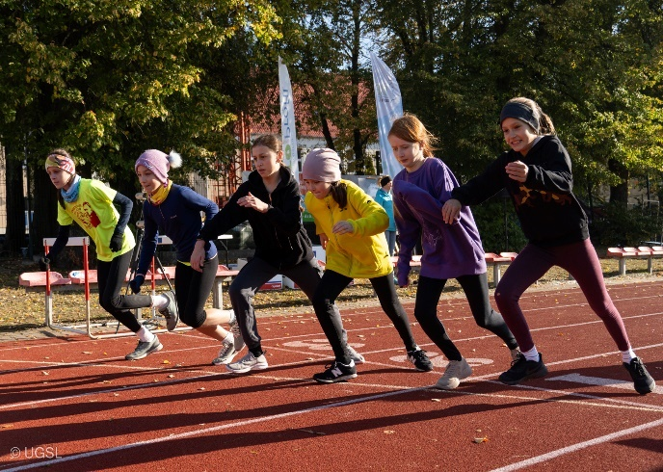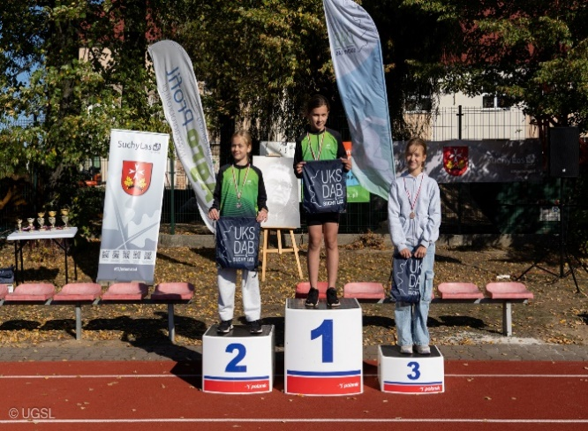

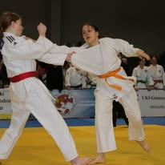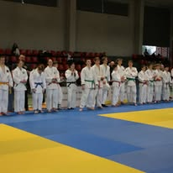

III. WOLONTARIAT

Wolontariat to dobrowolna, bezpłatna, świadoma praca na rzecz innych lub całego społeczeństwa wykraczająca poza związki rodzinno-koleżeńsko-przyjacielskie. Z wolontariatu mogą korzystać organizacje pozarządowe, organy administracji publicznej oraz jednostki im podległe lub przez nie nadzorowane, stowarzyszenia jednostek samorządu terytorialnego, czy podmioty kościelne prowadzące działalność pożytku publicznego.

W Gminie Suchy Las z formy wolontariatu korzysta Ośrodek Pomocy Społecznej w Suchym Lesie. Do Centrum Wolontariatu zapisanych jest ponad 200 wolontariuszy co pokazuje jak dużą popularnością i zaangażowaniem z obu stron cieszy się wola i chęć pomocy drugiemu człowiekowi.

W 2024 roku gotowość poświęcenia swojego czasu wolnego na wspieranie rozmaitych imprez oraz bezinteresowną pomoc innym ludziom zadeklarowało 149 uczniów sucholeskich szkół, którzy byli zgłoszeni do Centrum Wolontariatu przy OPS w Suchym Lesie. Warto w tym miejscu wspomnieć, iż w stosunku do ubiegłego roku jest to wzrost o 79 osób.

Osoby te pomagały w pracy i organizacji w następujących wydarzeniach:

1. Koncert Hospicjum Palium – Poznań, 27.01.2024
2. WOŚP-Suchy Las, 28.01.2024
3. City Trail-Poznań,  2.03.2024
4. Kiermasz Wielkanocny-Poznań, 23.03.2024
5. Turniej Szachowy-Suchy Las, 24.03.2024
6. Półmaraton-Poznań,14.04.2024
7. Wings for life world run-Poznań, 05.05.2024
8. Festyn Charytatywny-Oborniki 18.05.2024
9. Dzień Dziecka CkiBP- Suchy Las, 25.05.2024
10. Festyn os. Poziomkowe.-Suchy Las, 09.06.2024
11. Dni Gminy- Suchy Las, 15.06.2024
12. Spartakiada-Suchy Las, 16.06.2024
13. Stare Zoo-Hospicjum Palium-Poznań,16.06.2024
14. II Sucholeska ZaDyshka-Suchy Las, 21.09.2024
15. II Sucholeska ZaDyshka-Suchy Las, 22.09.2024
16. Igrzyska Przedszkolaka-Suchy Las, 25.09.2024
17. 10-Lecie Dębowego Liścia-Chludowo, 28.09.2024
18. Turniej Basket Team-Suchy Las, 27-29.09.2024
19. Maraton-Poznań, 13.10.2024
20. Gala Wolontariatu 5.12.2024
21. Wigilia-Złotniki, 10.12.2024
22. Wigilia-Biedrusko, 15.12.2024

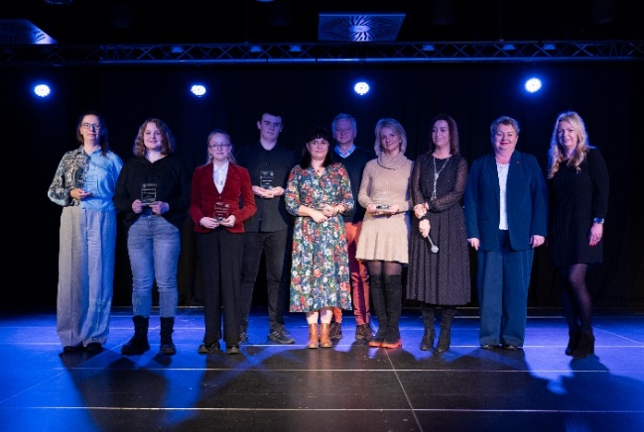

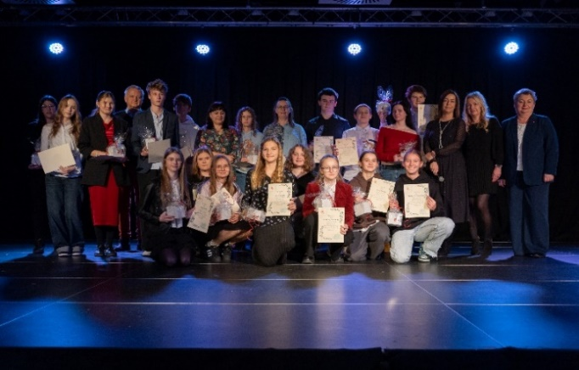

IV. WYSOKOŚĆ ŚRODKÓW PRZEZNACZONYCH NA REALIZACJĘ ROCZNEGO PROGRAMU WSPÓŁPRACY.

1. Wysokość środków przekazanych na realizację zadań publicznych w ciągu roku wyniosła **2 290 690 zł.**

2.Organizacje pozarządowe dokonały zwrotu niewykorzystanych środków z dotacji w wysokości **4 013,88 zł.**

3. Ponadto Gmina Suchy Las w 2024 roku na działalność jednostek Ochotniczych Straży Pożarnych Gminy Suchy Las przeznaczyła kwotę **1 292 875,88 zł.,** z czego **500 000,00 zł** zostało dofinansowane ze środków Ministerstwa Spraw Wewnętrznych i Administracji.

V. ZAKOŃCZENIE

Organizacje pozarządowe przez swoją działalność wsparły Gminę Suchy Las w realizacji zadań skierowanych do jej mieszkańców. Wspierane zadania pozwoliły na realizację ciekawych przedsięwzięć i projektów. Działając dla dobra mieszkańców często wpływały na integrację różnych środowisk, poprawę poziomu i jakości ich życia. Program współpracy był ważnym narzędziem współpracy samorządu z sektorem pozarządowym. Jego istotą było nawiązywanie dialogu pomiędzy lokalnym samorządem, a organizacjami pozarządowymi oraz określenie wzajemnej relacji w rocznej perspektywie. Precyzując m.in. cele, zasady i formy współpracy, zakres przedmiotowy, wysokość środków planowanych na realizację Programu, tryb powoływania i zasady działania komisji konkursowych czy sposób konsultowania dokumentu. W minionym roku realizowano łącznie 85 zadań publicznych w tym 30 w trybie otwartego konkursu ofert, 55 projektów realizowanych było w trybie małych grantów. Kwota przekazanych dotacji wyniosła 2 290 690 zł. Należy wspomnieć, że do projektów, które realizowane były w trybie wsparcia, organizacje pozarządowe wniosły wkład własny o wartości 1 247 606 zł.

Nie ulega wątpliwości, że organizacje pozarządowe uzupełniają zadania samorządu, a zaufanie jakim obdarza ich społeczeństwo jest świadectwem coraz większego profesjonalizmu i skuteczności ich działań.